# 网上商城的设计与实现系统概述

网上商城系统就是能在网上实现商品销售和在线购买的系统，网上商城系统旨在满足电子商务时代人们对于网上购买和销售的需求，所以网上商城系统可以满足不同人群对购物系统的操作和功能需求，并方便用户进行购买和销售，把买东西简单化。

# 需求分析

## 系统名称

网上商城系统

## 系统功能概述

1. 用户登录注册：实现用户登录注册功能
2. 商品查看：通过点击商品查看其详细内容信息；
3. 购物车：用户可以将自己喜欢的商品增加到购物车当中，并可以点击购物车来查看待支付的商品，在购物车界面还可以实现商品的增加和删除；
4. 商品查询：实现模糊查询，在任何页面的顶部都有查询框，可以实现查询；
5. 商品数据与购买记录永久化

## 系统界面实现效果

1、登入注册效果



图1 界面登录（用户登录注册）

2、主页

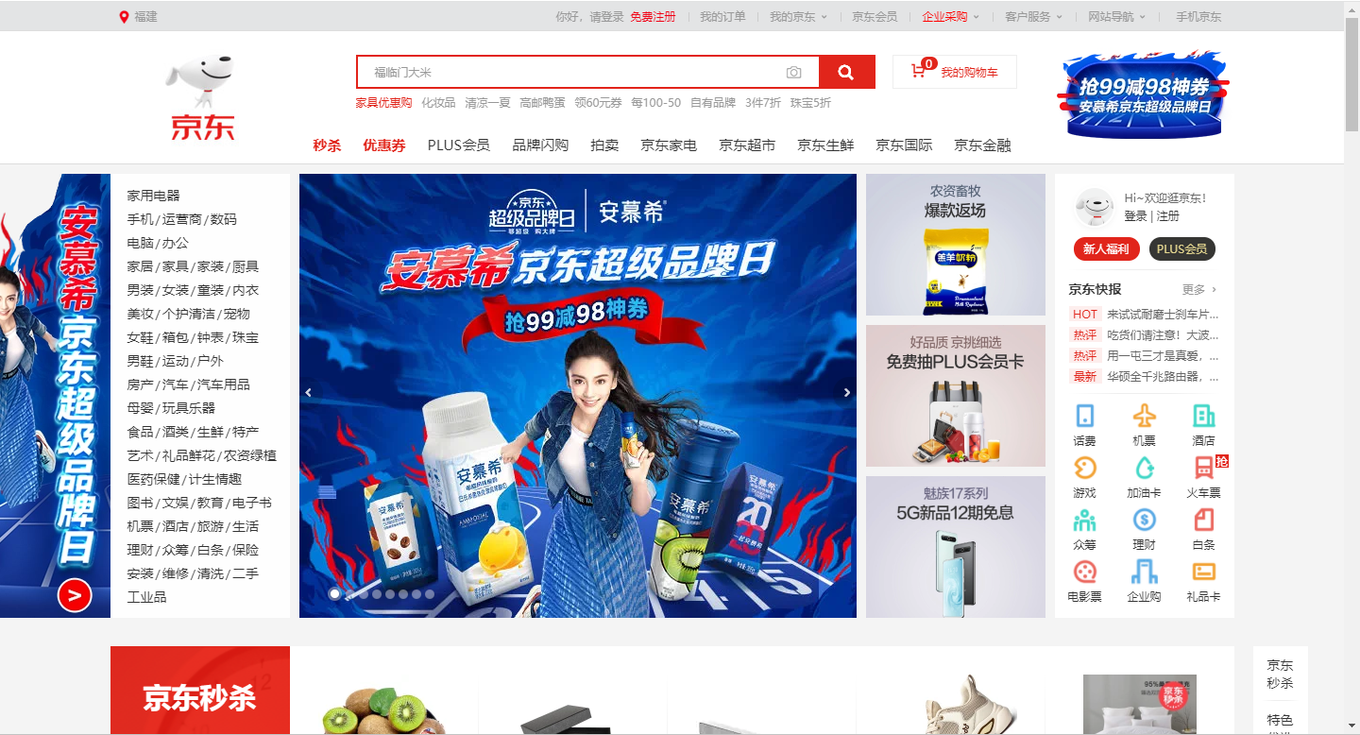

图2 主页面（显示各个功能及少量商品的展示）

3、商品查询、分类

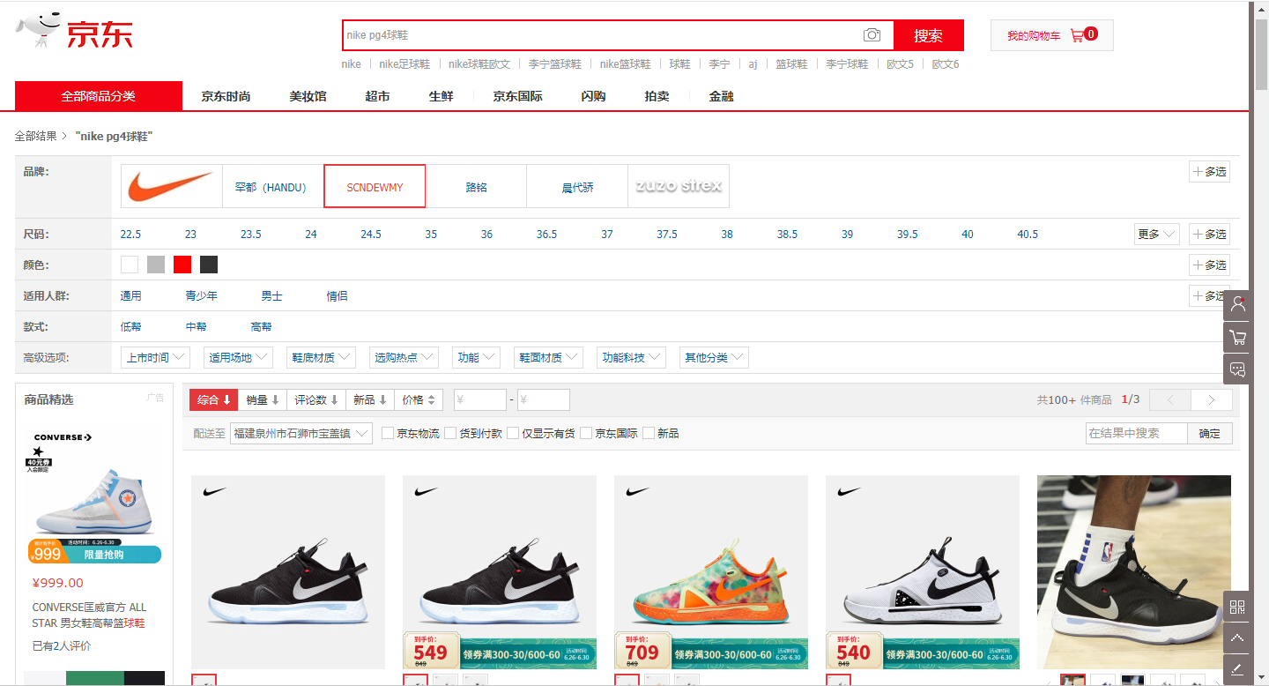

图3 商品查询、分类

4、商品详情介绍

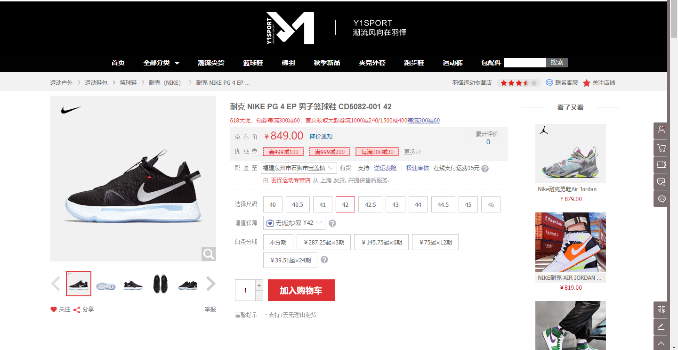

图4 单一产品的详细介绍页面

5、购物车

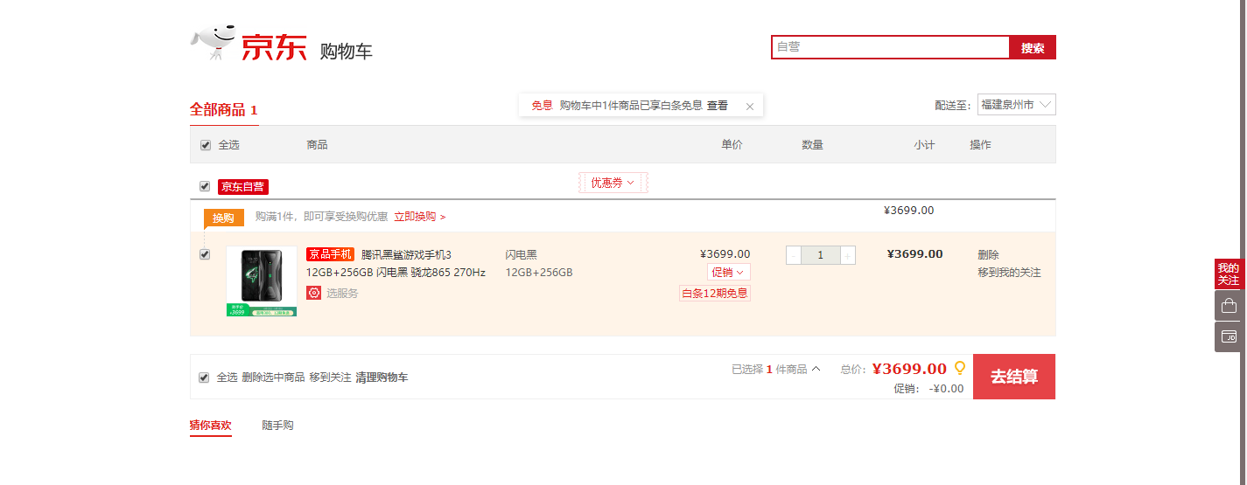

图5 购物车（查询自己选中的商品，并可以增加或者删除）

6、购物车支付

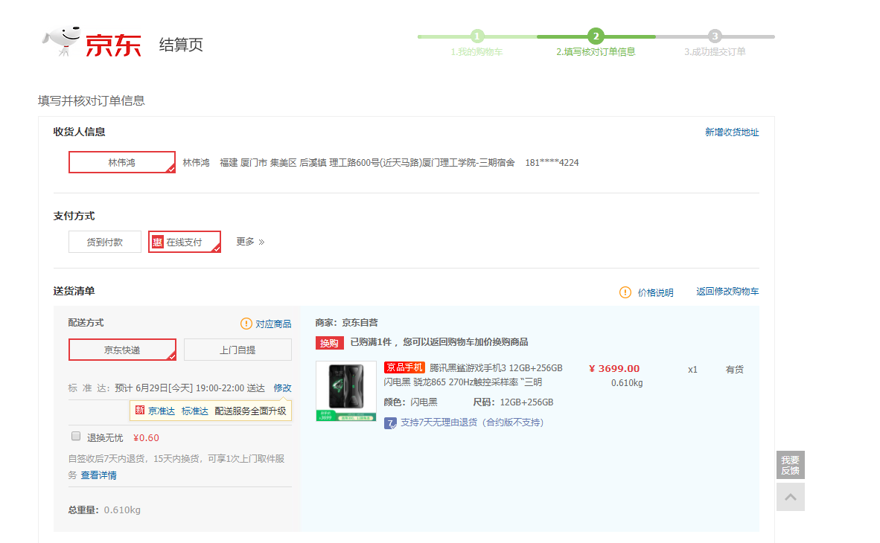

图6 购物车支付款